**Для казенных учреждений**

Уважаемы коллеги!

При работе с документами (Контракты, Малые закупки по 44-ФЗ), которые имеют связь с документами в ПК «Веб-Торги КС».

Для корректного проведения платежей нужно добиться 100% загрузки ваших контрактов в ПК «Бюджет-Смарт Про» в базу 2024 года.

При этом Сумма ГК в ПК «Бюджет-Смарт Про» должна быть равна сумме ГК в ПК «Веб-Торги КС»

После отправки контракта из ПК «Веб-Торги КС» по кнопке – «Сформировать договор в БКС» через некоторое время в ПК «Бюджет-Смарт Про» вы увидите Договор.

**Для казенных учреждений** документ ДОГОВОР в ПК «Бюджет-Смарт Про» является основанием для формирования документов:  
- Черновик Бюджетное обязательство   
- Черновик Бюджетное обязательство (изменение)

В *ПК «Бюджет-Смарт Про» -* СОСТОЯНИЕ СЧЕТА обратите внимание на столбцы:  
***ГК год   
ПЗЗ  
БО из ГК Год*** *или*  ***БО_ГК_Год Предполагаемый*** *(переменная содержит Бюджетные обязательства и Черновик_Бюджетные обязательства, которые связаны с документом ДОГОВОР)*

*В настоящий момент наблюдаются проблемы с исключением из учета ПЗЗ при загрузке Договора в ПК «Бюджет-Смарт Про».*

*Столкнувшись с этой проблемой, просим сообщить на адрес электронной почты* [*smart@egov66.ru*](mailto:smart@egov66.ru) *номер и сумму ПЗЗ, реестровый номер контракта, которые являются взаимоисключающими документами.*

*Сумма и количество Договоров (столбец ГК) должна соответствовать сумме актуальных версий контрактов* в ПК «Веб-Торги КС», а также суммы столбцов **ГК** и **БО из ГК** (и/*или*  ***БО_ГК_Год Предполагаемый)*** должна быть одинаковы.

В переменной **БО** **год** отражаются все Бюджетные обязательства, включая договоры и контракты, не размещенные в ЕИС( вне рамок 44-ФЗ),   
например договоры аренды вне рамок 44-ФЗ, возмещение коммунальных услуг, взносы на капитальный ремонт и пр.

Фрагмент СОСТОЯНИЯ СЧЕТА:  
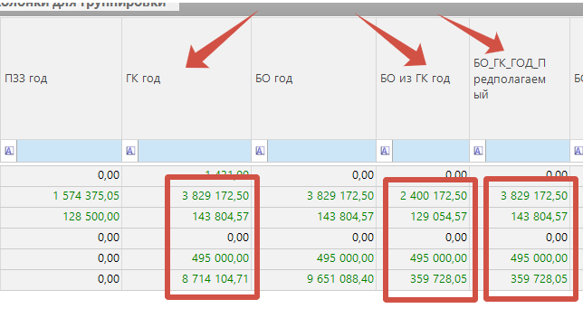

**При наличии отклонений**

1. Проверить соответствие информации *в ПК «Веб-Торги КС» - Контракты – Зарегистрировано и  
    ПК «Бюджет-Смарт Про» - Госзаказ – Договор*
2. Загрузить в *ПК «Бюджет-Смарт Про»* последние актуальные версии контрактов или МЗ (при отсутствии)
3. Зайти в СОСТОЯНИЕ СЧЕТА.
4. Проверить соответствие сумм в столбцах **ГК год, БО из ГК Год** . Если суммы в этих столбцах не равны между собой: по двойному клику провалиться внутрь - Движение по счету. Покажет все документы, которые в настоящий момент загружены в систему и произвести сверку.
5. Разные суммы в столбцах **ГК год** и **БО из ГК Год** говорят о том, что между документами Договор и Бюджетное обязательство или Бюджетное обязательство (изменение) отсутствует связь.   
   В этом случае необходимо из *ПК «Веб-Торги КС»*  направить в *ПК «Бюджет-Смарт Про»* последнюю актуальнуюверсию контракта, на который сформируется документ «Черновик_ Бюджетное обязательство (изменение)» в автоматическом режиме для последующей отправки по маршруту.

При формировании изменений по малым закупкам в ПК «Веб-Торги КС» обратите внимание:   
Год разбивки сумм по месяцам должен быть **2024**!

Сумма 2024 года должна соответствовать сумме разбивке по месяцам, в сумме 2023 года указывается сумма оплаты в 2023 году

